**Экзаменационный билет №2**

1. **Технические средства МГ. Устройства вывода изображения.**

**Дисплеи.**

По принципам формирования изображения дисплеи можно разделить на векторные и растровые.

В векторных дисплеях блок управления и отклоняющая система допускают произвольное перемещение луча. В векторных дисплеях для изображения прямой линии требуются (запоминаются) координаты начала и конца отрезка, и генератор векторов перемещает электронный луч строго по прямой линии от одной точки к другой. Экран растрового дисплея разделен на ряд элементов. С каждым из таких элементов связана небольшая часть памяти компьютера, в которой хранится подобная информация (о цвете, уровне яркости и так далее), необходимая для отображения на этом участке экрана.

**Принтеры.**

По способу получения изображения принтеры делятся на матричные, струйные, лазерные.

**Графопостроители.**

По технологии формирования изображения различаются перьевые, струйные, лазерные. Графопостроители (плоттеры) имеют важную характеристическую особенность - формат (размер) выводимого изображения. Графопостроители различных моделей имеют возможность выводить изображения форматов А0, А1, А2, А3, А4. Следует отметить еще одну разновидность плоттеров **- катеры**. Катеры - устройства для получения выкроек, шаблонов из листового материала, например пленок, тканей и т.д.

**3D принтеры.**

-порошковые (устройство работает по технологии спекания порошка с использованием связующего вещества. То есть печатающая головка наносит связующее вещество на определенные места (в соответствии с компьютерной моделью), после чего вал наносит тонкий слой порошка)

-фотополимерный 3D принтер (данная технология работает по принципу постепенного создания объекта их жидких фотополимеров. В процессе создания ультрафиолетовый лазер засвечивает определенные места (в соответствии с компьютерной моделью), которые под воздействием ультрафиолета затвердевают)

-лазерный 3D принтер (принтер работает по разным технологиям – плавление, спекание или ламинирование.)

**Устройства ввода. Методы моделирования логических устройств.**

**1. Логические устройства ввода:**

локатор (устройство для задания экранных координат).

селектор (устройство для указания информации, выведенной на экран)

валуатор (устройство для генерации величин с плавающей точкой)

клавиатура

кнопка (устройство для задания выбора)

Каждое из этих логических устройств отвечает за определенный вид взаимодействия и ввода информации. Следует отметить, что каждому логическому устройству ввода можно поставить в соответствие физическое устройство ввода.

2. Физические устройства ввода:

клавиатура; световое перо; мышь, трекбол (Трекбол функционально представляет собой перевернутую механическую (шариковую) мышь), трекпоинт (это мини-джойстик, применяемый в нетбуках и некоторых ноутбуках как замена мыши), джойстик; планшет, диджитайзер (графический планшет); сканер.

## Методы моделирования логических устройств

Интерактивный диалог в графических программах требует наличия логических устройств ввода - локатора, селектора, валуатора, клавиатуры и кнопок. Однако логическую функцию любого из этих устройств можно реализовать с помощью физического устройства из любого другого класса, хотя не всегда удачно. Ниже представлены логические устройства ввода и возможные физические устройства для их (логических устройств) моделирования.

Моделирование локатора

Световое перо; Управление курсором с клавиатуры; Управление курсором параметрически с клавиатуры. Ввод координат; Управление курсором мышью

Моделирование селектора

Выбор курсором объекта; Ввод с клавиатуры имени объекта.

Моделирование валуатора

Ввод значения на клавиатуре; Работа со шкалой.

Моделирование клавиатуры

Распознавание литер. Распознавание рукописных текстов; Изображение клавиатуры на дисплее.

Моделирование кнопок

Меню иерархическое, которое делится на статическое и динамическое; Световые кнопки.

1. **Матричное представление трехмерных преобразований. Перенос, поворот, масштабирование.**

3D преобразования могут быть представлены в виде матриц 4x4. И тогда трехмерная точка (X, Y, Z) записывается в однородных координатах как (W*X, W*Y, W*Z, W), где W != 0.

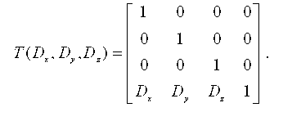

Трехмерный перенос является простым расширением двумерного:

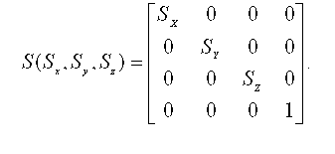

Масштабирование

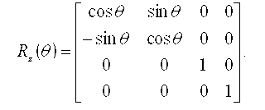

Поворот по оси Z

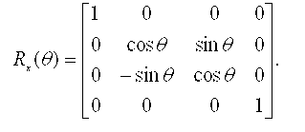

Матрица поворота вокруг оси X имеет вид

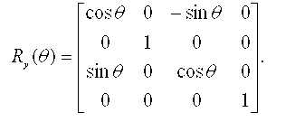

Матрица поворота вокруг оси Y записывается в виде

**Композиция трехмерных преобразований.**

Задача: преобразовать отрезки [P1P2] и [P1P3] из начальной позиции в конечную. P1 в начало координат, P1P2 вдоль оси Z, P1P3 в плоскости YOZ, где ось Y положительна. На длины отрезков преобразования не влияют.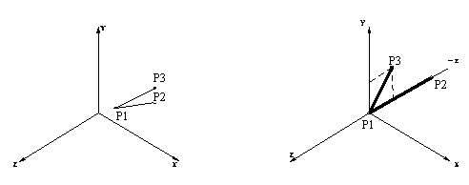

Этапы решения:

1. Перенос точки P1 в начало координат.

2. Поворот вокруг оси Y до совмещения P1P2 c плоскостью YOZ.

3. Поворот вокруг оси X до совмещения P1P2 c отрицательным Z.

4. Поворот вокруг оси Z до совмещения P1P3 c плоскостью YOZ.

**1.Перенос P1 в 0**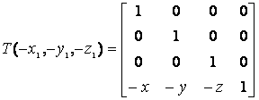

Применение переноса к P1, P2, P3 дает следующие результаты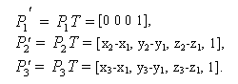

**2.Поворот вокруг оcи Y. Поворот на положительный угол** θ **для которого:**

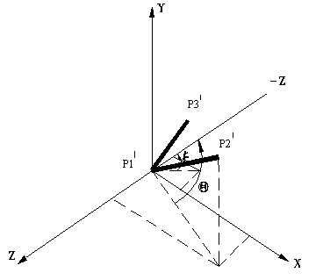

Подставим эти выражения в матрицу Ry(0), тогда

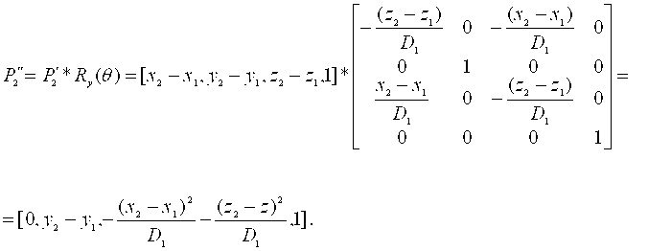

Как и ожидалось x-компонента P2''=0.

**3.Поворот вокруг оси X.**

Рисунок после второго шага.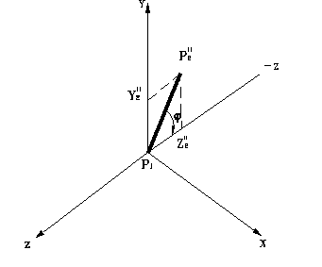

**4. Поворот вокруг оси Z**

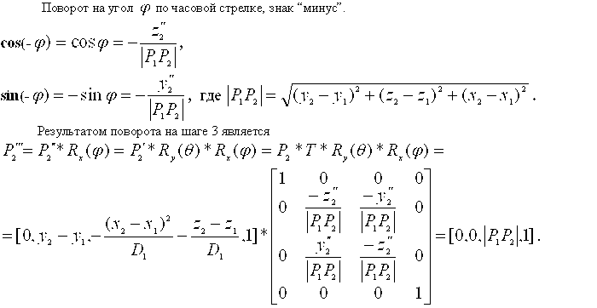

Рисунок после шага 3